**靖西市通泰建材有限公司**

**靖西市新靖马良石灰岩矿**

**项目竣工环境保护验收监测报告表**

**建设单位：靖西市通泰建材有限公司**

**编制单位：靖西市通泰建材有限公司**

**2023年11月**

**建设项目现场图**

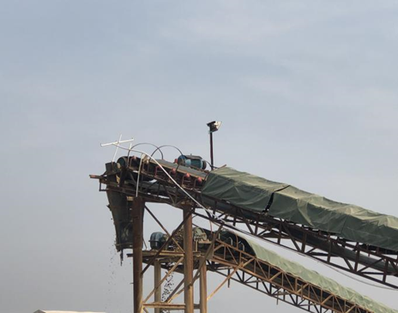

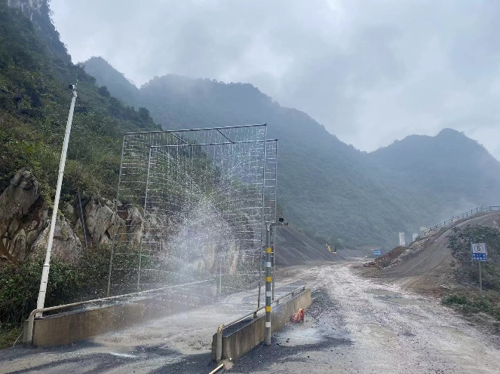

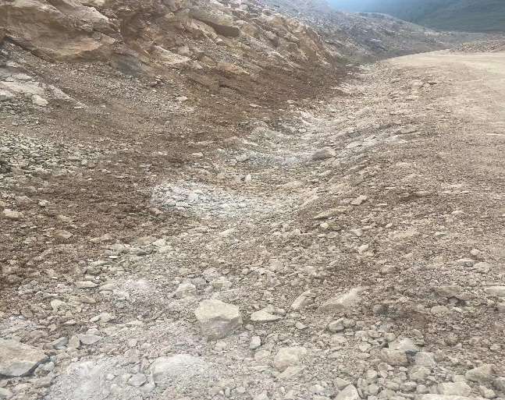喷淋设施 洗车池

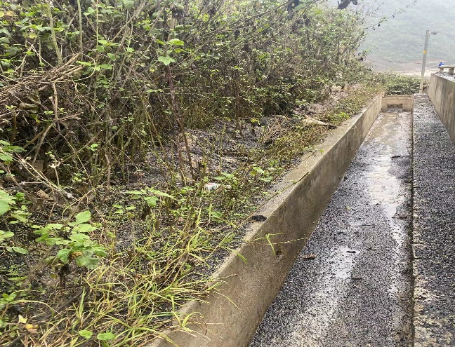

排水沟 截流排水

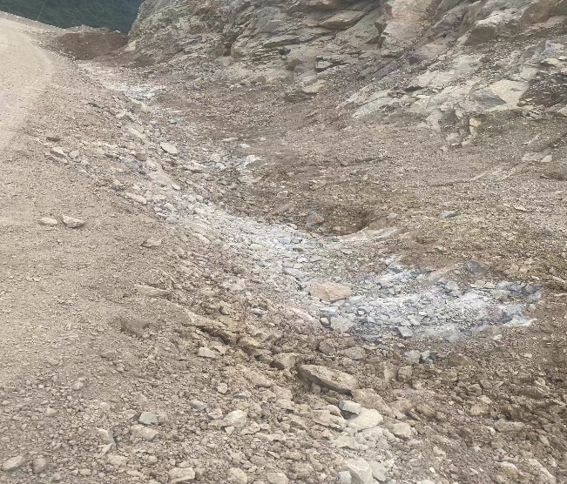

截流排水

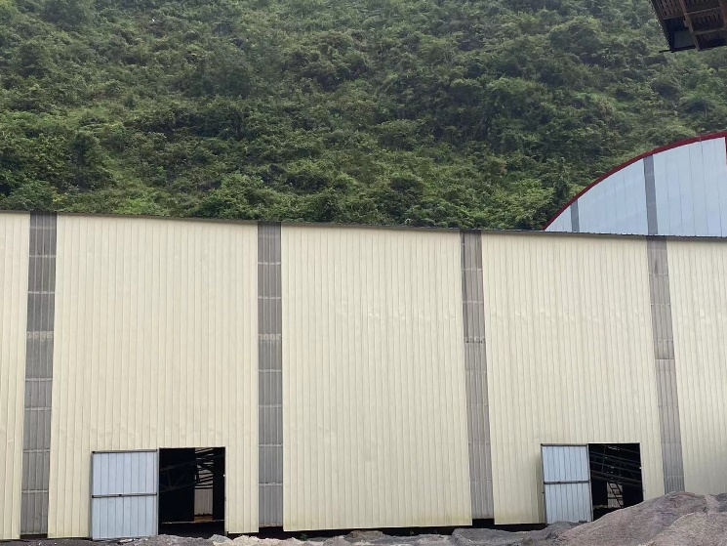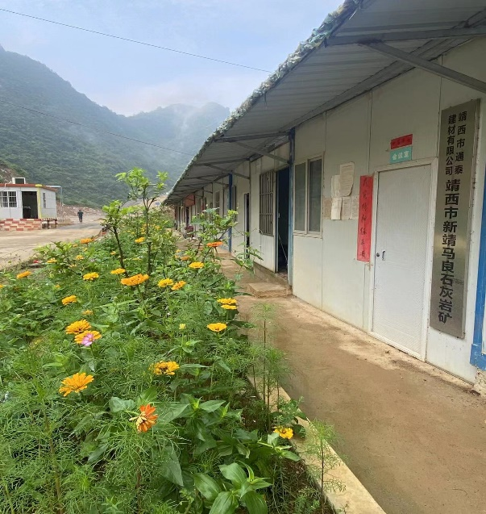

厂区东面 厂区西面

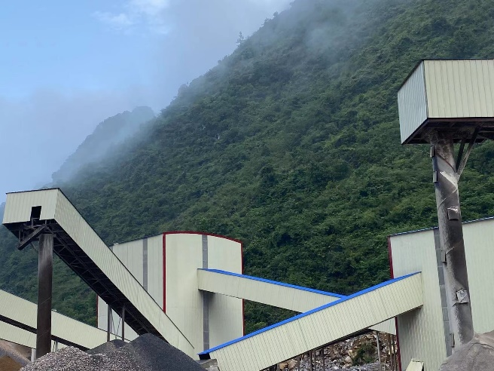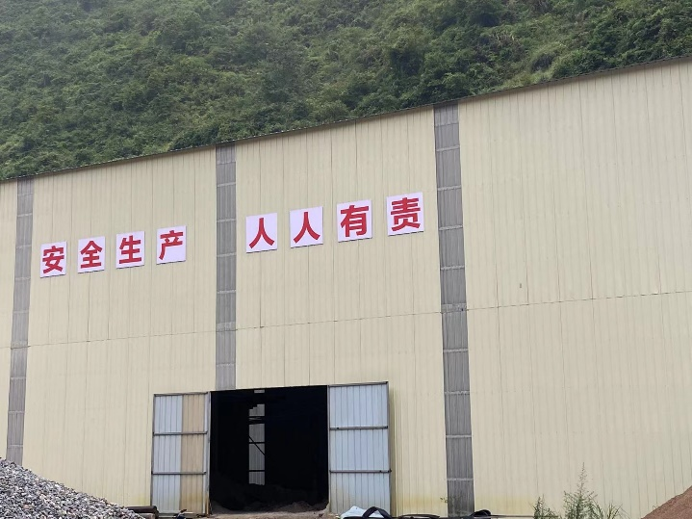

厂区南面 厂区北面

**建设单位法人代表：** （签字）

**项 目 负 责 人：**

**建设单位：靖西市通泰建材有限公司**

**联系地址：靖西市新靖镇三联村马良屯**

**邮政编码：533800**

**联系人：杨良保**

**联系电话：18715336665**

**编制单位：靖西市通泰建材有限公司**

**联系地址：靖西市新靖镇三联村马良屯**

**邮政编码：533800**

**联系人：杨良保**

**联系电话：18715336665**

目录

表一 建设项目基本情况及验收标准 1

表二 项目建设内容 6

表三 主要污染源、污染物处理及排放 10

表四 环境影响报告表主要结论及审批部门审批决定 13

表五 验收监测质量保证及质量控制 17

表六 验收监测内容 20

表七 验收监测结果与评价 21

表八 验收监测结论 24

附图：

附图一 项目地理位置图

附图二 项目总平面布置图

附图三 项目验收监测布点图

附件：

附件一 项目环评批复

附件二 项目监测报告

## 表一 建设项目基本情况及验收标准

|  |  |  |  |  |  |
| --- | --- | --- | --- | --- | --- |
| 建设项目名称 | 靖西市新靖马良石灰岩矿项目 | | | | |
| 建设单位名称 | 靖西市通泰建材有限公司 | | | | |
| 建设项目性质 | 新建☑ 改扩建□ 技改□ 迁建□ | | | | |
| 建设地点 | 靖西市新靖镇三联村马良屯 | | | | |
| 主要产品名称 | 石粉、碎石 | | | | |
| 设计生产能力 | 年产16万吨石粉和30万吨碎石 | | | | |
| 实际生产能力 | 年产16万吨石粉和30万吨碎石 | | | | |
| 环评时间 | 2020年6月 | 开工建设时间 | 2020年7月 | | |
| 调试时间 | 2020年10月 | 现场监测时间 | 2023.12.21-2023.12.22 | | |
| 环评报告表审批部门 | 靖西市环境保护局 | 环评报告表编制单位 | 东莞市净泽源环保科技有限公司 | | |
| 环保设施设计单位 | / | 环保设施施工单位 | / | | |
| 投资总概算 | 1800万 | 环保投资总概算 | 18.5万 | 比例 | 1.03% |
| 实际总概算 | 1800万 | 环保投资 | 20万 | 比例 | 1.1% |
| 验收监测依据  验收监测依据 | 1. **法规依据**   1、《中国人民共和国环境保护法》（2015.1.1修改版）；  2、《中国人民共和国水污染防治法》（2018.1.1）；  3、《中国人民共和国大气污染防治法》（2018.10.26）；  4、《中国人民共和国环境噪声污染防治法》（2018.12.29）；  5、《中国人民共和国固体废物污染环境防治法》（2020.9.1）；  6、《中华人民共和国环境影响评价法》(2016.9.1) ；  7、中华人民共和国生态环境部环发〔2009〕150 号关于印发《环境保护部建设项目“三同时”监督检查和验收环保验收管理规程(试行的通知)》；  8、《广西壮族自治区建设项目竣工环境保护验收管理规定》(2006.9.1)；  9、广西壮族自治区生态环境厅“桂环发[2015]4号” 《广西壮族自治区环境保护厅关于进一步规范和加强建设项目竣工环境保护验收管理工作的通知》（2015.2.4）；  10、《建设项目竣工环境保护验收技术指南 污染影响类》(2018.5.15)；  11、国务院令第682号《建设项目环境保护管理条例》(2017.10.1)；  12、中国环境保护部《建设项目峻工环境保护验收暂行办法》(2017.11.20)；  13、广西壮族自治区生态环境厅“桂环函[2018]317号”《广西壮族自治区环境保护厅关于建设项目竣工环境保护验收工作的通知》(2018.2.2)；  14、广西壮族自治区生态环境厅“桂环函[2019]23号”《广西壮族自治区生态环境厅关于建设项目竣工环境保护验收有关事项的通知》(2019.1.7)；  **二、项目依据**  1、东莞市净泽源环保科技有限公司编制的《靖西市新靖马良石灰岩矿项目环境影响报告表》（2020年6月）；  2、靖西市环境保护局“靖环字{2020}22号”《靖西市新靖马良石灰岩矿项目环境影响报告表的批复》（2020年7月）。  **三、技术依据**  1、《大气污染物综合排放标准》（GB16297-1996）；  2、《固定污染源废气监测技术规范》(H/T 397-2007)；  3、《固定污染排气中颗粒物的测定与气态污染物采样方法》（GB/T 16157-1996)及其修改单；  4、《大气污染物无组织排放监测技术导则》(HJ/T 55-2000)；  5、《工业企业厂界环境噪声排放标准》(GB12348-2008)；  6、《一般工业固体废物贮存、处置场污染控制标准》（GB 18599-2001）及其修改单；  7、《危险废物贮存污染物控制标准》(GB18597-2001) 及其修改单；  8、《国家危险废物名录》 (2016 版)  9、《危险废物鉴别标准通则》(GB 5085.7-2019) | | | | |

|  |  |  |  |  |  |  |  |  |  |  |  |  |  |  |  |  |  |  |  |  |  |  |  |  |  |  |  |  |  |  |  |  |  |  |  |  |  |  |  |  |  |  |  |  |  |  |  |  |  |  |  |  |  |  |  |  |  |  |  |
| --- | --- | --- | --- | --- | --- | --- | --- | --- | --- | --- | --- | --- | --- | --- | --- | --- | --- | --- | --- | --- | --- | --- | --- | --- | --- | --- | --- | --- | --- | --- | --- | --- | --- | --- | --- | --- | --- | --- | --- | --- | --- | --- | --- | --- | --- | --- | --- | --- | --- | --- | --- | --- | --- | --- | --- | --- | --- | --- | --- |
| 验收监测评价、标准、标号、级别  验收监测评价、标准、标号、级别 | **一、废水排放标准**  项目产生的废水主要为生活污水。生产用水：矿石破碎除尘用水、矿区降尘用水、露天采场降尘用水和堆场除尘用水均全部自然蒸发损耗，项目无生产废水产生。项目生活污水经三级化粪池处理用于矿区绿化施肥，执行《农田灌溉水质标准》旱作标准，详见下表1-1。  **表1-1污水排放执行标准 单位：mg/L，pH值除外**   |  |  |  |  |  |  | | --- | --- | --- | --- | --- | --- | | **项目** | **pH** | **CODcr** | **BOD5** | **SS** | NH3 | | 《农田灌溉水质标准》旱作标准 | 5.5～8.5 | 200 | 100 | 100 | --- |   **二、大气污染物排放标准**  项目大气污染源主要是钻孔、凿岩粉尘、装卸粉尘、投料粉尘、堆场扬尘、运输扬尘、破碎筛分粉尘、爆破炮烟废气及燃油设备尾气，执行《大气污染物综合排放标准》（GB16297-1996）表2中的二级标准，标准限值见下表1-2。  **表1-2 大气污染物排放限值**   |  |  |  |  |  | | --- | --- | --- | --- | --- | | 污染物 | 有组织排放浓度限值 | | 无组织排放监控浓度限值 | | | 最高允许排放浓度mg/m3 | 最高允许排放速率  kg/h | 监控点 | 浓度mg/m3 | | 颗粒物 | 120 | 3.5 | 周界外浓度最高点 | 1.0 |   **三、噪声排放标准**  厂界噪声执行《工业企业厂界环境噪声排放标准》(GB12348-2008) 表1中2类标准，标准限值见下表1-3。  **表1-3 噪声排放标准**   |  |  |  | | --- | --- | --- | | 标准类别 | 标准限值[dB(A)] | | | 昼间 | 夜间 | | 2类 | 60 | 50 |   **四、固体废物**  **1、一般固体废弃物**  本项目一般固体废弃物有生活垃圾和生产固废；运营期劳动定员15人，均不住宿，员工办公、生活过程产生的垃圾按非食宿员工0.5kg/人·d计，年工作时间为350天，则产生量为2.625t/a；生产固废主要包括开采过程中剥离出来的少量表土。根据项目可研资料，每年开采产生的表土及废料约为 0.05 万吨（0.02万立方米）。剥离的残坡积表土集中堆放用于矿山的环境恢复治理及复垦。  **2、危险废物**  项目机械设备维修产生废机油、废润滑油，产生量约0.2t/a，属编号为HW08的危险废物，交有资质危废公司处理。   1. **固体废物汇总**   本项目固体废物汇总详见表1-4。  **表1-4 固体废物汇总表**   |  |  |  |  |  |  | | --- | --- | --- | --- | --- | --- | | 序号 | 固废名称 | 产生工序 | 产生量 | 处置措施 | 固废属性 | | 1 | 生活垃圾 | 员工办公生活 | 2.625t/a | 收集后由专人清运至乡镇指定垃圾收集点统一处理 | 生活垃圾 | | 2 | 生产固废 | 生产车间 | 500 t/a | 集中堆放用于矿山的环境恢复治理及复垦 | 一般固体废物 | | 3 | 废机油、废润滑油 | 沉淀池 | 0.2t/a | 使用专用密封桶收集贮存，暂存于危废暂存间，定期交由有资质的单位处理 | 危险废物 | |
| **前言**  靖西市天盛建材有限公司现已将公司名称改成靖西市通泰建材有限公司（以下简称项目）成立于2009年09月27日（统一社会信用代码：91451025MA5QG22F8L），选址位于靖西市新靖镇三联村马良屯。公司沿用原靖西市天盛建材有限公司生产场地和生产规模，所以使用原靖西市天盛建材有限公司环评是可行的。本项目建设一条年产16万吨石粉生产线，一条年产30万吨碎石生产线及其他配套设施，项目总占地面积17000平方米，劳动定员15人，总投资1800万元，其中环保投资约20万元。  本项目已完成了项目发改备案（备案代码：2020-451081-10-03-025194）；2020年6月委托东莞市净泽源环保科技有限公司编制了《靖西市新靖马良石灰岩矿项目环境影响报告表》；2020年7月7日取得靖西市环境保护局“靖环字[2020]22号”“关于靖西市新靖马良石灰岩矿项目环境影响报告表环境影响报告表的批复”，同意该项目进行建设。  2022年11月项目开工建设，开工建设期间严格执行“三同时”的相关要求，做好相关的环保措施，对项目施工期产生的污染物及时进行了合理处置；于2023年11月进行竣工验收，并于同时进入调试阶段，至今项目生产情况良好，各项治污设施运行正常。  **表1-1 项目环评报告中的产品方案与实际产能一览**   |  |  |  |  |  | | --- | --- | --- | --- | --- | | **序号** | **产品名称** | **环评备案产量**（t/d） | **实际产量**（t/d） | **实际占设计比** | | 1 | 石粉 | 457.14 | 365.712 | 80% | | 2 | 碎石 | 857.14 | 700.112 | 80% |   以上实际运行负荷均已达到设计规模的75%以上，且投入试运行的废气设施运行正常，符合验收监测的运行工况要求。  目前该项目主体设施和与之配套的环境保护设施运行正常，生产工况满足验收监测要求，符合验收监测条件。  本次验收的范围为整体验收：  项目主体工程设备、配套的废气污染防治设施、固体废物的处置及厂界噪声。  本次验收监测及检查内容包括：  废气监测、噪声监测。 | |

## 表二 项目建设内容

|  |  |  |  |  |  |  |  |  |  |  |  |  |  |  |  |  |  |  |  |  |  |  |  |  |  |  |  |  |  |  |  |  |  |  |  |  |  |  |  |  |  |  |  |  |  |  |  |  |  |  |  |  |  |  |  |  |  |  |  |  |  |  |  |  |  |  |  |  |  |  |  |  |  |  |  |  |  |  |  |  |  |  |  |  |  |  |  |  |  |  |  |  |  |  |  |  |  |  |  |  |  |  |  |  |  |  |  |  |  |  |  |  |  |  |  |  |  |  |  |  |  |  |  |  |  |  |  |  |  |  |  |  |  |  |  |  |  |  |  |  |  |  |  |  |  |  |  |  |  |  |  |  |  |  |  |  |  |  |  |  |  |  |  |  |  |  |  |  |  |  |  |  |  |  |  |  |  |  |  |  |  |  |  |  |  |  |  |  |  |  |  |  |  |  |  |  |  |  |  |  |  |  |  |  |  |  |  |  |  |  |  |  |  |  |  |  |  |  |  |
| --- | --- | --- | --- | --- | --- | --- | --- | --- | --- | --- | --- | --- | --- | --- | --- | --- | --- | --- | --- | --- | --- | --- | --- | --- | --- | --- | --- | --- | --- | --- | --- | --- | --- | --- | --- | --- | --- | --- | --- | --- | --- | --- | --- | --- | --- | --- | --- | --- | --- | --- | --- | --- | --- | --- | --- | --- | --- | --- | --- | --- | --- | --- | --- | --- | --- | --- | --- | --- | --- | --- | --- | --- | --- | --- | --- | --- | --- | --- | --- | --- | --- | --- | --- | --- | --- | --- | --- | --- | --- | --- | --- | --- | --- | --- | --- | --- | --- | --- | --- | --- | --- | --- | --- | --- | --- | --- | --- | --- | --- | --- | --- | --- | --- | --- | --- | --- | --- | --- | --- | --- | --- | --- | --- | --- | --- | --- | --- | --- | --- | --- | --- | --- | --- | --- | --- | --- | --- | --- | --- | --- | --- | --- | --- | --- | --- | --- | --- | --- | --- | --- | --- | --- | --- | --- | --- | --- | --- | --- | --- | --- | --- | --- | --- | --- | --- | --- | --- | --- | --- | --- | --- | --- | --- | --- | --- | --- | --- | --- | --- | --- | --- | --- | --- | --- | --- | --- | --- | --- | --- | --- | --- | --- | --- | --- | --- | --- | --- | --- | --- | --- | --- | --- | --- | --- | --- | --- | --- | --- | --- | --- | --- | --- | --- | --- | --- | --- | --- | --- | --- |
| **一、项目工程基本内容及规模**  项目厂房位于靖西市新靖镇三联村马良屯，包括新建1栋2层办公楼，占地面积150m2，建筑面积为250m2；1个停车场，占地面积 850m2；1个露天堆料场，占地面积为10000m2；建设一条年产16万吨石粉生产线，一条年产30万吨碎石生产线及其他配套设施，两条生产线占地面积共6000m2。项目主要建设内容、规模、技术经济指标见表2-1。  **表2-1 项目工程组成及规模**   |  |  |  |  |  | | --- | --- | --- | --- | --- | | 类别 | 序号 | 工程名称 | 环评建设内容 | 实际建设内容 | | 主体  工程 | 1 | 破碎加工厂（破碎场） | 设置一条年产16万吨石粉生产线，一条年产30万吨  碎石生产线，两条生产线占地面积共6000m2。 | 与环评一致 | | 辅助工程 | 1 | 堆料场 | 沿用原采场内的堆料场，占地面积约800m2，堆料场为  露天式堆场，加修截排水沟。 | 与环评一致 | | 2 | 堆料场 | 沿用原采场内的废渣场，占地面积约350m2，临时废渣  场为露天式堆场，加修截排水沟。 | 与环评一致 | |  | 生产、办公室 | 2层，砖混结构，占地面积150m2，建筑面积为250m2 | 与环评一致 | |  | 维修、材料间 | 机械维修器材存放室 | 与环评一致 | |  | 停车场 | 占地面积850m2 | 与环评一致 | | 公用工程 | 1 | 供水 | 井水 | 与环评一致 | | 2 | 排水 | 排水实行“清污分流、雨污分流、分质处理、一水多用”的原则，优化设置全厂给、排水系统 | 与环评一致 | | 3 | 供电 | 当地电网接入 | 与环评一致 | | 环保  工程 | 1 | 废水 | 项目无生产废水产生 | 与环评一致 | | 生活污水经三级化粪池处理后用于矿区绿化施肥。 | 与环评一致 | | 2 | 废气措施 | 粉尘：破碎过程密闭并设置水喷淋降尘、洒水抑尘 | 与环评一致 | | 3 | 生产固废 | 集中堆放用于矿山的环境恢复治理及复垦 | 与环评一致 | | 危险废物 | 使用专用密封桶收集贮存，暂存于危废暂存间，定期交由有资质的单位处理 | 与环评一致 | | 生活垃圾 | 收集后由专人清运至乡镇指定垃圾收集点统一处理 | 与环评一致 | | 4 | 噪声措施 | 减振、隔音、降噪措施 | 与环评一致 | | 5 | 绿化措施 | 依托厂区原有 | 与环评一致 |   **二、主要产品**  项目产品方案详见表2-2。  **表2-2 产品方案及产量**   |  |  |  |  |  | | --- | --- | --- | --- | --- | | 序号 | 名称 | 规格 | 年产量（吨/年） | 备注 | | 1 | 石粉 | / | 16万 | 建筑用材 | | 2 | 碎石 | / | 30万 | 建筑用材 |   **三、主要原辅材料及能源消耗**  项目主要原辅材料消耗情况详见表2-3。  **表2-3 主要原辅材料使用情况一览表**   |  |  |  |  | | --- | --- | --- | --- | | 序号 | 名称 | 年耗量 | 备注 | | 1 | 石灰岩矿石 | 46万吨 | 项目采石场 | | 2 | 水 | 4112.5m3 | 地下水 | | 3 | 电 | 4.0×106kW·h | 周边电网 | | 4 | 炸药 | 1.45t/a | 委托有资质的爆破公司承担爆破任务 |   爆破作业由建设委托有资质的爆破公司承担，矿山不设爆破器材及炸药库。矿区不设柴油储罐及其他暂存设施，运输车辆前往附近加油站加油。  **四、主要生产设备**  项目主要生产设备详见表2-4。  **表2-4 项目主要生产设备一览表**   |  |  |  |  |  |  | | --- | --- | --- | --- | --- | --- | | 序号 | 设备名称 | 规格型号 | 环评数量（单位） | 实际数量（单位） | 一致性核查 | | 1 | 变压器 | S11-1000/10/0.4 | 1台 | 1台 | 与环评一致 | | 2 | 发电机组 | 200kW | 1套 | 1套 | 与环评一致 | | 3 | 空压机 | 开山 LG-7.5/8G 型 | 1套 | 1套 | 与环评一致 | | 4 | 凿岩机 | KGH4 型露天潜孔钻车 | 3套 | 3套 | 与环评一致 | | YT26 型手持式凿岩机 | 2套 | 2套 | 与环评一致 | | 5 | 水泵 | DA1-80×12 型 | 2台 | 2台 | 与环评一致 | | D6-25×9 型多级离心泵 | 2台 | 2台 | 与环评一致 | | 6 | 挖掘机 | 小松 PC350-7 型挖掘机 | 3台 | 3台 | 与环评一致 | | 小松 PC240LC-8 型挖掘  机 | 1台 | 1台 | 与环评一致 | | 7 | 汽车 | 40t | 7台 | 7台 | 与环评一致 | | 8 | 锤式破碎机 | PCZ1615 型 | 2套 | 2套 | 与环评一致 |   **五、项目环保投资情况**  项目总投资1800万元，其中环保投资18.5万元，占总投资的1.03%；实际环保投资20万元，占总投资1.1%。本项目环保投资设施及投资情况见表2-5。  **表2-5 环保投资一览表**   |  |  |  |  |  |  | | --- | --- | --- | --- | --- | --- | | **序号** | **类别** | **污染源** | **环保设施/措施** | **环评预计（万）** | **实际投资（万）** | | 1 | 废气 | 破碎区粉尘、原料堆场粉尘 | 水泡泥方法、洒水降尘 | 10万元 | 10万元 | | 2 | 废水 | 生活污水 | 化粪池 1 套，初期雨水收集池（沉淀池） | 5.5万元 | 6万元 | | **3** | 噪声 | 生产设备 | 采用隔声、吸声、减震等措施 | 1万元 | 2万元 | | 机械通风 | | **4** | 固废 | 一般固体废弃物 | 垃圾桶贮存，交由环卫部门处理处置 | 1万元 | 1万元 | | 危险废物 | 危废贮存场所，交有危废资质公司处理 | | **5** | 环境管理措 施 | 设立环保管理负责人1名，环保设施操作人员1人，实行环保管理制度及台帐制度 | | 1万元 | 1万元 | | 合计 | | | | 18.5万元 | 20万元 |  1. **劳动定员及工作制度**   本项目员工15人，均不在厂内住宿，无食堂，实行1班制，每班工作8小时，年生产350天。  **七、项目生产工艺流程**  **主要工艺流程图详见图2-6。**    图2-6生产工艺流程图  **工艺简介及产污环节**  **①表土剥离：**用挖掘机或人工将覆盖在矿体表面的泥土剔除。此过程有粉尘、剥离废土渣、噪声产生。  **②凿岩打孔、爆破：**项目采用中深孔凿岩爆破和边坡预裂爆破相结合，自上而下分台阶爆破循环开采。此过程有粉尘、废石、噪声产生。  **③矿石搬运：**采用自卸汽车将开采出的石料运输至加工厂房。此过程有扬尘、噪声产生。  **④矿石破碎：**将大块矿石送入破碎机内进行破碎，破碎过程采用全封闭工棚+喷淋装置，小于筛孔尺寸的粒级通过筛板排出，大于筛孔尺寸的粗粒级阻留在筛板上继续破碎，最后通过筛板排出机外，得到石灰岩碎石和石灰岩石粉成品。此过程有粉尘、噪声产生。  **八、项目变动情况**  经现场核查，对照国家生态环境部办公厅文件环办[2015]52号文件《关于印发环评管理中部分行业建设项目重大变动清单的通知》，项目工程建设步伐与变更环评设计内容基本一致，项目建设无重大变更。 |

## 表三 主要污染源、污染物处理及排放

|  |  |  |  |  |  |  |  |  |  |  |  |  |  |  |  |  |  |  |  |  |  |  |  |  |  |  |  |  |  |  |  |  |  |  |  |  |  |  |  |  |  |  |  |  |  |  |  |  |  |  |  |  |  |  |  |  |  |  |  |  |  |  |  |  |  |  |  |  |  |  |  |  |  |  |  |  |  |  |  |  |  |  |  |  |  |  |  |  |  |  |  |  |  |  |  |  |  |  |  |  |  |  |  |  |  |  |  |  |  |  |  |  |  |  |  |  |  |  |  |  |  |  |  |  |  |  |  |  |  |  |  |  |  |  |  |  |  |  |  |  |  |  |  |  |  |  |  |  |  |  |  |  |  |  |  |  |  |  |  |  |
| --- | --- | --- | --- | --- | --- | --- | --- | --- | --- | --- | --- | --- | --- | --- | --- | --- | --- | --- | --- | --- | --- | --- | --- | --- | --- | --- | --- | --- | --- | --- | --- | --- | --- | --- | --- | --- | --- | --- | --- | --- | --- | --- | --- | --- | --- | --- | --- | --- | --- | --- | --- | --- | --- | --- | --- | --- | --- | --- | --- | --- | --- | --- | --- | --- | --- | --- | --- | --- | --- | --- | --- | --- | --- | --- | --- | --- | --- | --- | --- | --- | --- | --- | --- | --- | --- | --- | --- | --- | --- | --- | --- | --- | --- | --- | --- | --- | --- | --- | --- | --- | --- | --- | --- | --- | --- | --- | --- | --- | --- | --- | --- | --- | --- | --- | --- | --- | --- | --- | --- | --- | --- | --- | --- | --- | --- | --- | --- | --- | --- | --- | --- | --- | --- | --- | --- | --- | --- | --- | --- | --- | --- | --- | --- | --- | --- | --- | --- | --- | --- | --- | --- | --- | --- | --- | --- | --- | --- | --- | --- | --- |
| **一、废水污染源及防治措施**  项目产生的废水主要为生活污水，项目无生产废水产生。废水产生源及处理措施见表3-1。  **表3-1 废水产生源及处理措施**   |  |  |  |  | | --- | --- | --- | --- | | 污染物类型 | 产生源 | 处理措施 | 排放规律 | | 废水 | 生活污水 | 生活污水经三级化粪池处理后用于矿区绿化施肥。 | 不外排 |   **二、废气污染源及防治措施**  项目生产过程中产生废气主要来源于钻孔、凿岩粉尘、装卸粉尘、投料粉尘、堆场扬尘、运输扬尘、破碎筛分粉尘、爆破炮烟废气及燃油设备尾气。废气产生源及处理措施见表3-2。  **表3-2 废气产生源及处理措施**   |  |  |  |  |  | | --- | --- | --- | --- | --- | | 污染物类型 | 产生源 | 污染物 | 处理措施 | 排放规律 | | 无组织排放废气 | 钻孔凿岩 | 颗粒物 | 采用湿式钻孔凿岩作业，并采用自带收尘器的钻孔设备 | 连续 | | 无组织排放废气 | 装卸料 | 颗粒物 | 降低物料的抛洒高度、洒水降尘 | 连续 | | 无组织排放废气 | 投料 | 颗粒物 | 在投料斗处设置喷淋设施 | 连续 | | 无组织排放废气 | 堆场 | 颗粒物 | 喷雾洒水车洒水 | 连续 | | 无组织排放废气 | 运输 | 颗粒物 | 运输道路通过洒水，并对车辆进行密闭遮盖，防止石料撒落 | 连续 | | 无组织排放废气 | 破碎筛分 | 颗粒物 | 破碎过程密闭并设置水喷淋降尘 | 连续 | | 无组织排放废气 | 爆破 | 颗粒物 | 水泡泥方法 | 连续 | | 无组织排放废气 | 燃油设备尾气 |  | 加强绿化 | 连续 |   **三、噪声产生及防治措施**  本项目所有噪声源均在生产车间内，噪声源主要有空压机、凿岩机、挖掘机、运载汽车、锤式破碎机及筛分机等设备运转产生的机械噪声，安装消声、隔声设备以及车间墙壁阻隔。噪声源及处理措施见表3-3。  **表3-3 主要生产设备噪声源及治理措施**   |  |  |  |  |  |  | | --- | --- | --- | --- | --- | --- | | 序号 | 设备名称 | 数量 | 运行方式 | 设备位置 | 降噪措施 | | 1 | 锤式破碎机 | 2台 | 连续 | 生产车间 | 减震基座、厂房隔声 | | 2 | 空压机 | 1台 | 间歇 | 生产车间 | 减震基座、厂房隔声 | | 3 | 凿岩机 | 5台 | 间歇 | 生产车间 | 减震基座、厂房隔声 | | 4 | 挖掘机 | 4台 | 间歇 | 生产车间 | 减震基座、厂房隔声 | | 5 | 运载汽车 | 7台 | 间歇 | 生产车间 | 减震基座、厂房隔声 |   **四、固体废物产生及处置措施**  本项目生产经营过程中的固体废物有生产固废（主要包括开采过程中剥离出来的少量表土）、生活垃圾和危险废物（废机油、废润滑油）。固体废物处理措施见表3-4。  （1）生活垃圾：劳动定员15人，员工办公、生活过程产生的垃圾按非食宿员工0.5kg/人·d计，年工作时间为350天，则产生量为2.625t/a，项目运营过程产生的生活垃圾，收集后由专人清运至乡镇指定垃圾收集点统一处理。  （2）生产固废：根据项目可研资料，每年开采产生的表土及废料约为 0.05 万吨（0.02 万立方米）。剥离的残坡积表土集中堆放用于矿山的环境恢复治理及复垦。  （3）危险废物：项目机械设备维修产生的废机油、废润滑油，总产生量约为0.2t/a，使用专用密封桶收集贮存，定期交由有资质的单位处理。  **表3-4 固体废物处理措施**   |  |  |  |  |  | | --- | --- | --- | --- | --- | | 污染物类型 | 产生源 | 主要污染物 | 产生量（t/a） | 处理措施 | | 生产固废 | 车间 | 剥离出来的少量表土 | 500t/a | 集中堆放用于矿山的环境恢复治理及复垦 | | 生活垃圾 | 员工 | 生活垃圾 | 2.625t/a | 收集后由专人清运至乡镇指定垃圾收集点统一处理 | | 危险废物 | 机械设备维修 | 废机油、废润滑油 | 0.2t/a | 使用专用密封桶收集贮存，定期交由有资质的单位处理 |   综上分析，本项目固体废物处理处置率达100％，因此，采取上述处理处置措施后，既防止了固体废物的二次污染，又做到了资源的尽可能利用，使得本项目固体废物对环境的有害影响降到最低程度。  **五、环保设施投资及“三同时”落实情况**  **1、项目环保投资情况**  项目实际环保设施建设内容见表3-5。  **表3-5 项目环保设施（措施）对照表**   |  |  |  | | --- | --- | --- | | **污染源类型** | **环评设计建设内容** | **实际建设内容** | | 废气 | 破碎过程密闭并设置水喷淋降尘、洒水降尘、采用湿式钻孔凿岩作业，并采用自带收尘器的钻孔设备 | 破碎过程密闭并设置水喷淋降尘、洒水降尘、采用湿式钻孔凿岩作业，并采用自带收尘器的钻孔设备 | | 废水 | 化粪池 1 套，初期雨水收集池（沉淀池） | 化粪池 1 套，初期雨水收集池（沉淀池） | | 噪声 | 采用隔声、吸声、减震等措施 | 采用隔声、吸声、减震等措施 | | 固体废物 | 生活垃圾用垃圾桶贮存，交由环卫部门处理处置；危险废物暂存危废贮存场所，交有危废资质公司处理 | 生活垃圾用垃圾桶贮存，交由环卫部门处理处置；危险废物暂存危废贮存场所，交有危废资质公司处理 | | 环境管  理措施 | 设立环保管理负责人1名，环保设施操作人员1人，实行环保管理制度及台帐制度 | 设立环保管理负责人1名，环保设施操作人员1人，实行环保管理制度及台帐制度 |   **2、项目“三同时”执行情况**   |  |  |  |  |  | | --- | --- | --- | --- | --- | | **污染源**  **类型** | **污染物** | **环评要求内容** | **实际建设内容** | **落实情况** | | 废气 | 粉尘 | 破碎过程密闭并设置水喷淋降尘、洒水降尘、采用湿式钻孔凿岩作业，并采用自带收尘器的钻孔设备 | 破碎过程密闭并设置水喷淋降尘、洒水降尘、采用湿式钻孔凿岩作业，并采用自带收尘器的钻孔设备 | 是 | | 废水 | 生活污水 | 经化粪池处理后用于场区绿化施肥 | 经化粪池处理后用于场区绿化施肥 | 是 | | 噪声 | 设备噪声 | 隔声、消声、减震措施 | 隔声、消声、减震措施 | 是 | | 固体废物 | 生活垃圾 | 收集后由专人清运至乡镇指定垃圾收集点统一处理 | 收集后由专人清运至乡镇指定垃圾收集点统一处理 | 是 | | 生产固废 | 集中堆放用于矿山的环境恢复治理及复垦 | 集中堆放用于矿山的环境恢复治理及复垦 | 是 | | 危险废物 | 使用专用密封桶收集贮存，定期交由有资质的单位处理 | 使用专用密封桶收集贮存，定期交由有资质的单位处理 | 是 | |

## 表四 环境影响报告表主要结论及审批部门审批决定

|  |  |  |  |  |  |  |  |  |  |  |  |  |  |  |  |  |  |  |  |  |  |  |  |  |  |  |  |  |  |  |  |  |  |  |  |  |
| --- | --- | --- | --- | --- | --- | --- | --- | --- | --- | --- | --- | --- | --- | --- | --- | --- | --- | --- | --- | --- | --- | --- | --- | --- | --- | --- | --- | --- | --- | --- | --- | --- | --- | --- | --- | --- |
| **一、环境影响报告表的主要结论和建议**  根据《靖西市新靖马良石灰岩矿项目环境影响报告表》（编制单位：东莞市净泽源环保科技有限公司，2020年06月），其结论及建议如下：   1. **环境质量现状结论**   （1）环境空气质量现状结论  根据现状监测结果表明，项目评价区域内的空气环境污染物SO2、NO2、PM10、PM2.5、CO、O3均符合《环境空气质量标准》（GB3095-2012）二级标准的要求，说明建设项目评价区域内的空气环境质量良好。  （2）水环境质量现状结论  根据引用的地表水现状监测结果，该河段各监测因子均符合《地表水环境质量标准》（GB3838-2002）Ⅲ类标准的要求，说明该段水体环境质量现状良好。  （3）声环境质量现状结论  根据引用的项目所在地声环境现状监测结果，项目厂界昼夜噪声监测值均符合《声环境质量标准》（GB3096-2008）2类标准的要求，说明本项目所在地声环境质量良好。  项目所在区域环境质量满足相应环境功能区划要求。  **2、环境影响分析及污染防治措施结论**  （1）大气环境影响分析结论  本项目产生的钻孔、凿岩粉尘、装卸粉尘、投料粉尘、堆场扬尘、运输扬尘、破碎筛分粉尘、爆破炮烟废气及燃油设备尾气，拟采用洒水抑尘、室内生产等措施，粉尘的排放达到《大气污染物综合排放标准》（GB16297-1996）无组织排放监控浓度限值要求及二级标准要求；经预测，本项目不需要设置大气防护距离。故本项目所排废气对项目周围环境影响小。  （2）水环境影响分析结论  本项目无生产废水产生；项目生活污水经化粪池处理后用于矿区绿化施肥不外排，生产用水全部自然蒸发损耗无生产废水产生。故本项目废（污）水不会对周边水环境产生明显影响。  （3）声环境影响分析结论  项目建成后运行时产生的噪声强度85-100dB(A)，在采取减振、隔声等有效措施进行处理，再经墙体隔声、距离衰减后，合理安排作业时间相结合后，厂界噪声可控制在昼间60dB(A)，夜间50dB(A)以内，满足《工业企业厂界噪声标准》（GB12348-2008）2类标准要求，不会对周围声环境造成明显影响。  （4）固体废物环境影响分析结论  本项目生活垃圾生活垃圾收集后由专人清运至乡镇指定垃圾收集点统一处理，生产固废集中堆放用于矿山的环境恢复治理及复垦；废机油、废润滑油使用专用密封桶收集贮存，定期交由有资质的单位处理。本项目产生的固体废弃物处理处置率达100％，不会对周围环境产生明显影响。  （5）生态环境影响分析结论  项目运营期矿山的开采会在一定程度上造成地表植被破坏，可能产生水土流失及机械噪声对陆生动物的影响。通过在边坡处修建截水沟、减少水土流失，矿区周围植树达到水土保持的目的。  项目产生的主要生态环境影响为：  （1） 矿山表土剥离时破坏地面植被；  （2） 矿山表土剥离和开挖时损坏原土壤结构，使抗侵蚀能力降低加剧水流失，局部地带的土地生产能力下降或丧失；  （3） 开挖过程将产生的废土石，改变地表态影响生景观。  **3、产业政策、选址合理性分析**  本项目爆破作业由建设委托有资质的爆破公司承担，矿山不设爆破器材及炸药库。矿区不设柴油储罐及其他暂存设施，运输车辆前往附近加油站加油所以本项目生产过程中使用的原辅材料及产品不涉及有毒有害、易燃易爆物质。建设单位应采用严格的国际通用的安全防范体系，制定一套完整的管理规程、作业规章和应急计划，最大限度地降低环境风险。一旦意外事件发生，能最大限度地减少环境污染危害和人们生命财产的损失。对周边环境影响可控。  本项目符合靖西市土地利用规划要求；符合靖西市环境保护规划及环境功能区划中的要求；符合该区域内建设项目环境管理的有关规定；因此，本项目具有环境可行性。  **4、总结论**  本项目建设单位按现有报建规模，在确保严格执行建设项目环境保护“三同时制度”，对本环评报告表所提出的各项污染防治措施和建议逐项予以落实，加强生产和污染治理设施的运行管理，完善环境应急措施及规范，在确保各污染物达标排放的前提下，本项目在总体上对周围环境的影响可以控制在允许的范围以内，不会改变所在地区的环境功能属性。从环境保护管理角度分析，本项目的建设是可行的。  **5、要求与建议**  **要求：**（1）企业实施项目时必须筹集足够的环保资金，并做到专款专用；严格执行“三同时”制度，确保污染防治措施与主体工程“同时设计、同时施工、同时投产使用”。  （2）根据《环境保护法》《建设项目环境保护管理条例》《建设项目竣工环境保护验收管理办法》，企业应依法进行自主验收。  **建议：**（1）建议将项目环保治理措施委托有环保工程专项资质的单位进行论证、设计和施工，以确保项目环保治理措施的合理性、可行性。  （2）本项目运行期定期委托环境监测机构对厂界噪声、废气进行监测。  （3）加强环境管理和宣传教育，提高员工环保意识；建立健全环境保护岗位责任制和环保工作台帐制度，设立环保专职人员负责经常性的监督管理工作。  （4）定期向项目最高管理者和当地环保部门汇报项目环境保护工作的情况，同时接受当地环境保护部门的监督管理。遵守有关环境法律、法规，树立良好的企业形象，实现经济效益与社会效益、环境效益相统一。  （5）今后若企业的生产工艺发生变化或生产规模扩大、生产技术更新改造，都必须重新进行环境影响评价，并征得环保部门审批同意后方可实施。  **二、审批部门审批决定**  本项目对照靖西市环境保护局“靖环字{2020}22号”《靖西市新靖马良石灰岩矿项目环境影响报告表的批复》要求，对该项目环保设施、措施落实情况检查。环评措施落实情况见表4-1。  **表4-1 环境影响评价及其审批部门审批决定建设内容与实际建设内容一览表**   |  |  |  |  | | --- | --- | --- | --- | | **序号** | **环评及批复要求** | **实际建设落实情况** | **落实结论** | | 1 | (一)落实以下废水处理措施  项目须实行雨、污分流。在采场周边开挖截排水沟，并者排水末端设置雨水沉淀池，避免山洪影响采矿区，矿区场地初期雨水及堆场淋溶水经收集沉淀池处理达标后用于厂区喷淋降尘;生活污水经三级化粪池处理达到《农田灌溉水质标准》 (GB5084-2005) 旱作标准后用于周边林灌或农灌禁止外排;洗车废水经沉淀池沉淀后循环回用，禁止外排 | 项目须实行雨、污分流。在采场周边开挖截排水沟，并者排水末端设置雨水沉淀池，矿区场地初期雨水及堆场淋溶水经收集沉淀池处理达标后用于厂区喷淋降尘;生活污水经三级化粪池处理达到《农田灌溉水质标准》 (GB5084-2005) 旱作标准后用于周边林灌或农灌禁止外排。 | 已落实 | | 2 | (二)落实以下大气污染防治措施  1、硬化进场施工道路路面，施工场地及路面要定期进行酒水降尘，减少施工扬尘产生;  2、项目矿山爆破、采剥、装卸、运输及采场作业等作业要定期洒水增湿降尘，破碎、筛分、输送带等设备要配置有喷淋降尘设施，以达到减少粉尘飞扬的目的。  3、施工现场应设置车辆冲洗平台，对开出的渣土车辆进行清洗，减少交通扬尘.  4、粉末状物料的运输和堆放要做好封盖或喷淋降尘减少扬尘的产生。  5、破碎机和振动筛产尘点设集尘罩+布袋除尘器收集含尘废气后通过 15m 高排气筒排放 | 项目矿山爆破、采剥、装卸、运输及采场作业等作业要定期洒水增湿降尘，破碎、筛分、输送带等设备要配置有喷淋降尘设施，破碎机和振动筛产尘点设集尘罩+布袋除尘器收集含尘废气后通过 15m 高排气筒排放。 | 已落实 | | 3 | (三)落实以下噪音防治措施  运营期间，合理布置高躁设备，采取安装隔振机座、安装消音设备等降噪措施,加强厂区绿化，厂界噪声须达到《工业企业厂界环境噪声排放标准》 (GB12348-2008)的二类标准，即:昼间<60dB(A)，夜间<50dB(A) | 采取安装隔振机座、安装消音设备等降噪措施,加强厂区绿化。 | 已落实 | | 4 | (四)合理处置各类固体废物  运营期固废主要有废土石、布袋除尘器灰斗粉尘、废水沉淀池泥渣、废机油、废油桶及生活垃圾等。生活垃圾应合理设立专门的容器加以收集，及时清运至靖西市垃圾中转站，交由环卫部门处置。废机油属于危废，须收集于容器中按照《危险废物贮存污染控制标准》(GB18597-2001)及 2013年修改单的要求设置一处危险废物暂存间暂存，同时委托有危废处置资质的单位进行处理，禁止私自处置。 | 活垃圾应合理设立专门的容器加以收集清运至靖西市垃圾中转站，交由环卫部门处置，废机油等危险废物暂存于危废暂存间间暂存，同时委托有危废处置资质的单位进行处理 | 已落实 | | 5 | (五)严格按相关要求控制爆破作业时间，采用先进安全的爆破技术。凿岩机、空压机等须选用低噪设备，安装减震降噪设施，确保厂界噪声达标排放等 | 控制爆破作业时间，采用先进安全的爆破技术，凿岩机、空压机等选用低噪设备，安装减震降噪设施 | 已落实 | | 6 | （六)严格按照水利部门批准的水保文件要求落实各项水土保持措施。开采服务期满后按土地复垦等相关要求及时恢复植被工作，把生态环境的破坏降低到最低限度，防止水土流失，保护生态环境。 | 生产固废堆放于厂区用于土地复原 | 已落实 | | 7 | (七)落实环境保护部《建设项目环境影响评价信息公开机制方案》(环发[2015]162 号)要求，公开项目环境信息，接受社会监督，并主动做好项目建设和运营期与周边公众的沟通协调，及时解决公众提出的环境问题，采纳公众的合理意见，满足公众合理的环境诉求。 | / | 已落实 | | 8 | (八)要建立严格的环境与安全管理体制，制定并落实各项安全生产制度和事故应急处理预案，严格操作规程，防止各种事故带来的环境污染与破坏。 | 已建立严格的环境与安全管理体制，制定并落实各项安全生产制度和事故应急处理预案 | 已落实 | |

## 表五 **验收监测质量保证及质量控制**

|  |  |  |  |  |  |  |  |  |  |  |  |  |  |  |  |  |  |  |  |  |  |  |  |  |  |  |  |  |  |  |  |  |  |  |  |  |  |  |  |
| --- | --- | --- | --- | --- | --- | --- | --- | --- | --- | --- | --- | --- | --- | --- | --- | --- | --- | --- | --- | --- | --- | --- | --- | --- | --- | --- | --- | --- | --- | --- | --- | --- | --- | --- | --- | --- | --- | --- | --- |
| **一、验收监测质量保证和质量控制措施**  靖西市通泰建材有限公司不具备环境监测的能力资质，则委托具有环境监测资质的广西宁大检测技术有限公司对本项目进行采样检测。广西宁大检测技术有限公司在采样和分析严格按照以下几点执行：  1、合理布置监测点位，保证点位布设的科学性和合理性；  2、监测分析方法采用国家标准分析方法，监测人员持证上岗；  3、现场采样和测试前，声级计需用声级计校准器进行校准；  4、样品采集、运输、保存严格按照国家规定的技术要求实施；  5、监测数据及验收监测报告严格执行三级审核制度，经过校核、审核、审定后方可报出。  **二、监测分析方法**  项目监测分析方法详见表5-1。  **表5-1 监测分析方法一览表**   |  |  |  |  | | --- | --- | --- | --- | | 序号 | 检测项目 | 检测方法 | 方法检出限或  检出范围 | | 1 | 颗粒物  （无组织） | 环境空气 总悬浮颗粒物的测定 重量法  GB/T 15432-1995及其修改单 | 0.001 mg/m3 | | 2 | 厂界噪声 | 工业企业厂界环境噪声排放标准  GB 12348-2008 | 30dB(A) |   **三、检测仪器及编号**  检测仪器及编号详见表5-2。  **表5-2 仪器一览表**   |  |  |  | | --- | --- | --- | | 序号 | 仪器名称 | 仪器编号 | | 1 | ES-E210BⅡ电子分析天平 | NDJC/YQ-SY-13 | | 2 | HWS-80B恒温恒湿培养箱 | NDJC/YQ-SY-06 | | 3 | DYM3空盒气压表 | NDJC/YQ-WX-21 | | 4 | WS-1温湿度表 | NDJC/YQ-WX-23 | | 5 | DEM6型三杯风向风速表 | NDJC/YQ-WX-22 | | 6 | MH1205型恒温恒流大气/颗粒物采样器 | NDJC/YQ-WX-05  NDJC/YQ-WX-06  NDJC/YQ-WX-07  NDJC/YQ-WX-08 | | 7 | AWA5688多功能声级计 | NDJC/YQ-WX-12 | | 8 | AWA6021声校准器 | NDJC/YQ-WX-33 |   **四、人员能力**  参加本期工程竣工环境保护验收监测采样及分析测试技术人员持证上岗，监测数据实行三级审核。  **五、质量控制和质量保证**  按照管理手册要求以及验收监测技术要求，在本次验收监测中广西宁大检测技术有限公始终将质量保证工作贯穿于验收监测工作的全过程：包括全部监测人员持证上岗、监测分析方法的选定、监测仪器在使用的有效期限以内，监测数据、监测报告的三级审核制度的执行；同时广西桂平市中顺新型建材有限公司在验收监测期间始终有陪同人员在监测现场。  1、气体监测分析过程中的质量保证和质量控制  （1）现场采样和监测在生产及设备正常运转下进行，生产负荷达到75%以上。  （2）按照国家和行业标准合理布设监测点位，保证各点位布设的科学性和可比性。  （3）严格按照《环境监测技术规范》和有关环境监测质量保证的要求进行样品采集、保存、分析等，全程进行质量控制。  （4）参加本期工程监测人员均持证上岗，监测仪器均经计量部门检定合格并在有效期内。  （5）废气采样前对仪器流量计进行校准，并检查气密性；采样和分析过程严格按照《大气污染物综合排放标准》GB16297-1996和《空气和废气监测分析方法》（第四版）进行。  （6）按国家标准和监测技术规范有关要求进行数据处理和填报监测记录，分析测试结果，监测数据严格执行三级审核制度。  2、噪声监测分析过程中的质量保证和质量控制  厂界噪声按照《工业企业厂界环境噪声排放标准》（GB12348-2008）规定的有关标准和监测技术规范执行。选择无雨雪、无雷电、风速小于5m/s的时段进行测量。在监测采样前后，对噪声监测使用的噪声分析仪进行声级校正、校准，确保其处于正常、受控状态下投入使用，承担监测任务的监测人员均持有合格上岗证。 |

## 表六 验收监测内容

|  |  |  |  |  |  |  |  |  |  |  |  |  |  |  |
| --- | --- | --- | --- | --- | --- | --- | --- | --- | --- | --- | --- | --- | --- | --- |
| 本项目主要是通过对产生的废气、噪声、废水、固体废物等各类污染物排放及各类污染治理设施处理效率的监测，来说明工程配套建设的环境保护设施调试运行效果，具体验收监测内容如下：  **一、废水监测**  项目产生的废水主要为生活污水。生产用水全部蒸发损耗无生产废水产生，项目生活污水经化粪池近期经化粪池处理后用于矿区绿化施肥。  项目产生的生活污水流量较小，且本项目生活污水可达到《农田灌溉水质标准》旱作标准限值，不再例行监测。  **二、废气监测**  原料堆场装卸过程中会产生粉尘，呈有组织方式排放，监测内容详见表6-1，大气污染物依据《大气污染物综合排放标准》（GB16297-1996）表1排放限值要求。  **表6-1无组织废气监测点位、因子和频次**   |  |  |  | | --- | --- | --- | | 监测点位 | 监测频次 | 监测因子 | | 1# 厂界上风向、2# 厂界下风向、3# 厂界下风向、4# 厂界下风向 | 监测2天，3次/天 | 颗粒物 |   **三、噪声监测**  噪声监测点位、因子及频次见下表6-2，依据《工业企业厂界环境噪声排放标准》（GB 12348-2008）2类标准限值要求。  **表6-2 厂界噪声监测一览表**   |  |  |  |  | | --- | --- | --- | --- | | 噪声排放源 | 监测点位 | 检测因子 | 监测频次 | | 设备运行噪声 | 1#厂界东面、2#厂界南面、3#厂界西面、4#厂界北面 | 等效A声级 | 昼夜各1次，连续监测2天。 | |

## 表七 验收监测结果与评价

|  |  |  |  |  |  |  |  |  |  |  |  |  |  |  |  |  |  |  |  |  |  |  |  |  |  |  |  |  |  |  |  |  |  |  |  |  |  |  |  |  |  |  |  |  |  |  |  |  |  |  |  |  |  |  |  |  |  |  |  |  |  |  |  |  |  |  |  |  |  |  |  |  |  |  |  |  |  |  |  |  |  |  |  |  |  |  |  |  |  |  |  |  |  |  |  |  |  |  |  |  |  |  |  |  |  |  |  |  |  |  |  |  |  |  |  |  |  |  |  |  |  |  |  |  |  |  |  |  |  |  |  |  |  |  |  |  |  |  |  |  |  |  |  |
| --- | --- | --- | --- | --- | --- | --- | --- | --- | --- | --- | --- | --- | --- | --- | --- | --- | --- | --- | --- | --- | --- | --- | --- | --- | --- | --- | --- | --- | --- | --- | --- | --- | --- | --- | --- | --- | --- | --- | --- | --- | --- | --- | --- | --- | --- | --- | --- | --- | --- | --- | --- | --- | --- | --- | --- | --- | --- | --- | --- | --- | --- | --- | --- | --- | --- | --- | --- | --- | --- | --- | --- | --- | --- | --- | --- | --- | --- | --- | --- | --- | --- | --- | --- | --- | --- | --- | --- | --- | --- | --- | --- | --- | --- | --- | --- | --- | --- | --- | --- | --- | --- | --- | --- | --- | --- | --- | --- | --- | --- | --- | --- | --- | --- | --- | --- | --- | --- | --- | --- | --- | --- | --- | --- | --- | --- | --- | --- | --- | --- | --- | --- | --- | --- | --- | --- | --- | --- | --- | --- | --- | --- | --- | --- |
| 1. **验收监测期间生产工况记录**   由于我公司不具备验收监测的能力，于是委托广西宁大检测技术有限公于2023年12月21日-2023年12月22日对靖西市通泰建材有限公司对靖西市新靖马良石灰岩矿项目进行了竣工环保验收监测。根据国家对建设项目竣工环保验收相关监测的技术要求，验收监测期间，生产量达到75%以上进行现场采样和测试。  2023年12月21日-2023年12月22日对本项目及其环保设施进行验收监测取样，监测取样时段内，该项目及环保设备均处于正常运营（运行）状态，实际符合见表7-1。  **表7-1验收监测期间工况表**   |  |  |  |  | | --- | --- | --- | --- | | 监测日期 | 设计生产量（t/d） | 实际生产量（t/d） | 生产工况（%） | | 12月21日 | 石粉457.14t/d 、碎石857.14 t/d | 石粉2637.5 、碎石2362.5 | 75 | | 12月22日 | 石粉2672.7 、碎石2394.0 | 76 |   由表7-1可见，验收监测期间的生产量符合国家对建设项目相关竣工环保验收监测的技术要求。   1. **验收监测结果** 2. **废气监测结果及评价**   **无组织废气监测结果**  项目排放的无组织废气主要是：原料堆场装卸及采矿过程中会产生粉尘，呈无组织方式排放。2023年12月21日-2023年12月22日验收监测结果：无组织排放颗粒物最大值是：0.400mg/m³；；验收监测结果表明无组织排放颗粒物，符合《大气污染物综合排放标准》（GB16297-1996）中相关标准要求，具体监测结果详见表7-3。  **表7-2 无组织废气监测结果及评价**   |  |  |  |  |  |  |  | | --- | --- | --- | --- | --- | --- | --- | | 检测项目 | 采样日期 | 检测  频次 | 检测结果（mg/m3） | | | | | 1#厂界  上风向 | 2#厂界  下风向 | 3#厂界  下风向 | 4#厂界  下风向 | | 颗粒物 | 2023.12.21 | 1 | 0.111 | 0.223 | 0.278 | 0.260 | | 2 | 0.149 | 0.205 | 0.242 | 0.242 | | 3 | 0.132 | 0.263 | 0.301 | 0.320 | | 2023.12.22 | 1 | 0.130 | 0.260 | 0.297 | 0.279 | | 2 | 0.131 | 0.243 | 0.262 | 0.299 | | 3 | 0.151 | 0.227 | 0.284 | 0.321 | | 标准限值 | | 1.0 | | | | | | 评价结果 | | 达标 | | | | |  1. **噪声监测结果及评价**   2023年12月21日-2023年12月22日厂界噪声监测结果表明，厂区东面、南面、西面、北面4个噪声监测点位，厂界昼间噪声值范围为51.0～55.0dB（A），夜间噪声值范围为41.0～44.0dB（A），符合《工业企业厂界环境噪声排放标准》（GB 12348-2008）2类标准。各噪声监测点监测分析结果详见表7-5。  **表 7-5 厂界噪声监测结果 单位：dB(A)**   |  |  |  |  |  |  |  |  | | --- | --- | --- | --- | --- | --- | --- | --- | | **检测点位** | **检测时间** | **连续等效（A）声级Leq** | | | **连续等效（A）声级Leq** | | | | **昼间** | **标准**  **限值** | **是否**  **达标** | **夜间** | **标准**  **限值** | **是否**  **达标** | | 1# 厂界东面 | 12月21日 | 52 | 60 | 达标 | 42 | 50 | 达标 | | 12月22日 | 51 | 60 | 达标 | 42 | 50 | 达标 | | 2# 厂界南面 | 12月21日 | 51 | 60 | 达标 | 42 | 50 | 达标 | | 12月22日 | 51 | 60 | 达标 | 41 | 50 | 达标 | | 3# 厂界西面 | 12月21日 | 52 | 60 | 达标 | 43 | 50 | 达标 | | 12月22日 | 51 | 60 | 达标 | 42 | 50 | 达标 | | 4# 厂界北面 | 12月21日 | 53 | 60 | 达标 | 43 | 50 | 达标 | | 12月22日 | 55 | 60 | 达标 | 44 | 50 | 达标 | |

## 表八 验收监测结论

|  |
| --- |
| **一、项目概况**  1、项目名称**：**靖西市新靖马良石灰岩矿项目（新建）  2、建设规模：年产 16 万吨石粉和 30 万吨碎石  3、建设地点：靖西市新靖镇三联村马良屯  4、项目投资：项目总投资1800万元，实际环保投资20万元，占总投资1.1%；环保投资设施及投资情况见表2-5。  **二、污染物排放监测结果**  1、废气  项目大气污染物来源主要是破碎区粉尘、原料堆场装卸粉尘，根据《广西宁大检测技术有限公司检测报告》监测数据可知，厂界无组织颗粒物排放浓度达到《大气污染物综合排放标准》GB16297-1996二级标准排放限值要求。  由此可知，项目大气污染物经环保措施后，均达标排放，对周围环境影响不大。  2、废水  项目产生的废水主要为生活污水。项目生产用水全部自然蒸发损耗项目无生产废水产生；项目生活污水分经化粪池处理后用于矿区绿化施肥，不外排。项目废水对环境影响较小。  3、噪声  2023年12月21日-2023年12月22日厂界噪声监测结果表明，项目的厂界四周噪声均达到《工业企业厂界环境噪声排放标准)(GB12348-2008）中2类标准。  4、固体废物  项目运营期产生固体废物分为一般固体度物和危险废物。一般固体废物主要包括生产固废以及职工生活垃圾。项目生产固废集中堆放用于矿山的环境恢复治理及复垦；生活垃圾收集后由专人清运至乡镇指定垃圾收集点统一处理。危险废物主要机械设备维修过程产生的废机油、废润滑油，属于《国家危险废物名录》的危险废物。产生量为0.2t/a，由于废润滑油较少，使用专用密封桶收集贮存，暂存放于危险废物暂存间废机油、废润滑油区，达到一定量后交由有资质单位进行处置。本项目固体废物处理处置率达100％，因此，采取上述处理处置措施后，既防止了固体废物的二次污染，又做到了资源的尽可能利用，使得本项目固体废物对环境的有害影响降到最低程度。   1. **工程建设对环境的影响**   根据验收监测报告可知，项目所上环保治理设施合理高效，生产线破碎、给料及筛分工序产生的颗粒物达标排放，对周围大气环境影响不大；  项目运行过程中生产用水全部自然蒸发损耗无生产废水产生；生活污水，经化粪池处理后用于场区绿化施肥，不外排，对周边水环境影响不大；  厂区噪声经基础减振、厂房隔声等措施处理后得到有效控制，对周边及厂区人员环境影响不大；  固体废物均得到合理处置，对周边环境影响不大。  **四、总量控制**  根据《“十三五”节能减排综合工作方案》，“十三五”期间国家对化学需氧量、氨氮、二氧化硫、氮氧化物、挥发性有机物5种主要污染物实行节能减排总量控制计划。  本项目运营期无生产废水产生；项目生活污水经化粪池处理后用于场区绿化施肥，不外排。  故本项目不需要申请排污总量。  **五、综合结论**  综上所述，项目环保手续齐全，靖西市新靖马良石灰岩矿项目在设计、施工试生产期采取了有效的污染防治措施，建设项目执行了国家环保法律、法规及环保设施“三同时”制度，环保设施运行效果基本设计要求。项目无生产废水产生，废气污染物、厂界噪声均达标排放，固体度物得到妥善处理，污染物排放量得到有效控制，项目基本落实环境影响报告批复提出的环保措施要求，符合建设项目竣工环境保护验收条件。  **六、下一步计划**   1. 加强环保设施的维护管理，确保废气处理设备正常、稳定的运行，并定期对项目排放的废气、噪声进行监测，确保各类污染物稳定达标排放。   2、提高员工的环境与安全意识，进行消防安全演练。  3、制定相关的环境保护制度《环境保护管理制度》。  4、完善危废暂存间的设置，悬挂“危废暂存间”标识牌，对危废暂存间做好“防渗、防雨、防风”等三防措施，安排专人进行维护和管理  4、项目运营过程产生的各种固体废物不得乱堆放，要及时清运处理，废润滑油严格按照要求堆放于危废暂存间。各类固体废物要做好管理台账记录，严禁乱丢乱放，造成环境二次污染；危险废物与有资质的固体废物处置单位签订固体废物处置协议，交由有资质单位进行处置。  5、加强厂区内的绿化，保护好生态环境。 |

**填表单位（盖章）：靖西市通泰建材有限公司 填表人（签字）： 项目经办人（签字）：**

**附表1 建设项目竣工环境保护“三同时”验收登记表**

|  |  |  |  |  |  |  |  |  |  |  |  |  |  |  |  |  |  |  |
| --- | --- | --- | --- | --- | --- | --- | --- | --- | --- | --- | --- | --- | --- | --- | --- | --- | --- | --- |
| **建设项目** | **项目名称** | | 靖西市新靖马良石灰岩矿项目 | | | **项目代码** | | 2020-451081-10-03-025194 | | | **建设地点** | | 靖西市新靖镇三联村马良屯 | | | | | |
| **行业类别（分类管理名录）** | | B1019粘土及其他土砂石开采 | | | **建设性质** | | 新建 | | | **项目厂区中心经度/纬度** | | | 北纬23.14178°，东经106.46735° | | | | |
| **设计生产能力** | | 年产16万吨石粉和30万吨碎石 | | | **实际生产能力** | | | | 年产16万吨石粉和30万吨碎石 | | | **环评单位** | | | 东莞市净泽源环保科技有限公司 | | |
| **环评文件审批机关** | | 靖西市环境保护局 | | | **审批文号** | | | | 靖环字{2020}22号 | | | **环评文件类型** | | | 报告表 | | |
| **开工日期** | | 2020年7月 | | | **竣工日期** | | | | 2020年10月 | | | **排污许可证申领时间** | | | / | | |
| **环保设施设计单位** | | **/** | | | **环保设施施工单位** | | | | / | | | **本工程排污许可证编号** | | | / | | |
| **验收单位** | | 广西贵港市秋铭环保科技有限公司 | | | | **环保设施监测单位** | | | 广西宁大检测技术有限公司 | | | **验收监测时工况** | | | 75% | | |
| **投资总概算（万元）** | | 1800 | | | **环保投资总概算（万元）** | | | | 18.5 | | | **所占比例（%）** | | | 1.03% | | |
| **实际总投资** | | 1800 | | | **实际环保投资（万元）** | | | | 20 | | | **所占比例（%）** | | | 1.1% | | |
| **废水治理（万元）** | | 6 | **废气治理（万元）** | 10 | **噪声治理（万元）** | | | 2 | **固体废物治理（万元）** | | 1 | **绿化及生态（万元）** | | | / | **其他（万元）** | 1 |
| **新增废水处理设施能力** | | / | | | **新增废气处理设施能力** | | | | / | | | **年平均工作时** | | | 300天 | | |
| **运营单位** | | 靖西市通泰建材有限公司 | | | | **运营单位社会统一信用代码（或组织机构代码）** | | | | | | 91451025MA5QG22F8L | | | **验收时间** | 2023年11月 | | |

|  |  |  |  |  |  |  |  |  |  |  |  |  |  |
| --- | --- | --- | --- | --- | --- | --- | --- | --- | --- | --- | --- | --- | --- |
| **污染**  **物排**  **放达**  **标与**  **总量**  **控制（工**  **业建**  **设项**  **目详填）** | **污染物** | **原有排**  **放量(1)** | **本期工程实际排放浓度(2)** | **本期工程允许排放浓度(3)** | **本期工程产生量(4)** | **本期工程自身削减量(5)** | **本期工程实际排放量(6)** | **本期工程核定排放总量(7)** | **本期工程“以新带老”削减量(8)** | **全厂实际排放总量(9)** | **全厂核定排放总量(10)** | **区域平衡替代削减量(11)** | **排放增减量(12)** |
| **废水** | / | / | / | / | / | / | / | / | / | / | / | / |
| **化学需氧量** | / | / | / | / | / | / | / | / | / | / | / | / |
| **氨氮** | / | / | / | / | / | / | / | / |  |  | / | / |
| **石油类** | / | / | / | / | / | / | / | / | / | / | / | / |
| **废气** | / | / | / | / | / | / | / | / | / | / | / | / |
| **二氧化硫** | / | / | / | / | / | / | / | / | / | / | / | / |
| **烟尘** | / | / | 120 | / | / | 0.17 | / | / | / | / | / | / |
| **工业粉尘** | / | / | / | / | / | / | / | / | / | / | / | / |
| **氮氧化物** | / | / | / | / | / | / | / | / | / | / | / | / |
| **工业固体废物** | / | / | / | / | / | / | / | / | / | / | / | / |
| **与项目有关的其他特征污染物** | / | / | / | / | / | / | / | / | / | / | / | / |
| / | / | / | / | / | / | / | / | / | / | / | / |
| / | / | / | / | / | / | / | / | / | / | / | / |

**注**：1、排放增减量：(+)表示增加，(-)表示减少；2、(12)=(6)-(8)-(11)，(9)=(4)-(5)-(8)-(11)+(1)，3、计量单位：废水排放量——万吨/年；废气排放量——万标立方米/年；工业固体废物排放量——万吨/年；水污染物排放浓度——毫克/升；大气污染物排放浓度——毫克/立方米；水污染物排放量——吨/年；大气污染物排放量——吨/年；4、原有排放量引用自环评报告。